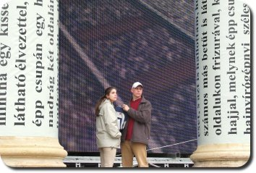
„Hol van a zsidók újszülött királya?” (Mt.2,2). Minket is ugyanaz a sürgető kérdés hajt. Mi ugyan nem királyt keresünk ma; de nyugtalanok vagyunk a világ állapota láttán, s azt kérdezzük: Hol találok mércét az életemhez, hol találok utmutatást ahhoz, hogy felelősen részt vehessek a világ jelenének és jövőjének alakitásában? Kiben bízhatok és kire bízhatom rá magam? Hol van az, aki kielégitő választ tud adni szívem várakozásaira? Ezek a kérdések azt jelentik: beismerjük hogy utunk még nem ért célba, míg nem találkoztunk azzal, akinek hatalma van megalapozni az igazságosság és a béke egyetemes uralmát, amelyre minden ember vágyik, amelyet azonban az embernek nem áll hatalmában egyedül megteremteni. Azt jelentik: olyasvalakit keresünk, aki nem téved és nem csap be másokat sem, s aki éppen ezért olyan rendíthetetlen biztonságot képes nyújtani, hogy az ember tud belőle élni, sőt ha kell, érte meghalni. Ennek a Valakinek van neve, van arca: a Názáreti Jézusé, aki az Eucharisztiában rejtezik. Egyedül ő adja az emberiségnek az élet teljességét. Legyetek benne egészen biztosak: Krisztus nem vesz el semmit abból, ami bennetek szép és nagy, hanem mindent beteljesít Isten dicsőségére, az emberek boldogságára, a világ üdvösségére. Egyedi utak keresése helyett és öntörvényű vallások helyett, nekünk a hitben gyökerező közösségeket kell keresni és építeni.
(XVI. Benedek pápának az ifjusági világtalálkozón
elhangzott beszéde alapján összeállította Jordi)

